1a.Acículas pequeñas (> 6 cm). | Pinus sylvestris (pino albar o silvestre).  Piñas muy pequeñas (4-6 cm). La corteza de la parte alta se desprende en finas láminas quedando el tronco de un color rojo-amarillento.
1b.Acículas de más de 6 cm. | Ir a 2
2a.Copa en forma de sombrilla en la madurez. Piña grande brillante ovoideo-globosa; piñones sin alas. | Pinus pinea (pino piñonero).  Acículas largas (10-20 cm) y algo rígidas. Piñones muy grandes y comestibles.
2b.Copa sin forma de sombrilla, piñas más cónicas y piñones con alas | Ir a 3
3a.Acículas muy finas (menos de 1 mm de grosor) y flexibles. | Pinus halepensis (pino carrasco).  Acículas de 6-12 cm. Piñas de 6-10 cm con pedúnculo recurvado. Follaje poco denso.
3b.Acículas gruesas (1-2 mm de grosor) | Ir al 4
4a.Corteza pardo rojiza oscura y piñas grandes de 8-20 cm. | Pinus pinaster (pino resinero).  Acículas largas (12-15 cm) acanaladas y pinchudas. Piña alargada con salientes punzantes.
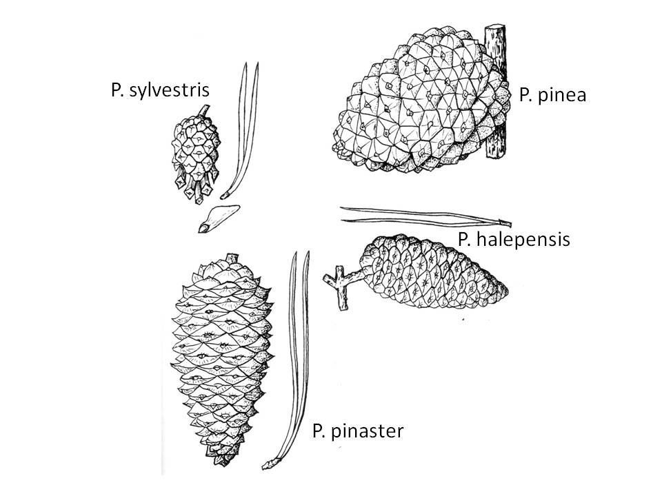  4b.Corteza grisácea y piñas pequeñas (4-8 cm). | Pinus nigra (pino negral o laricio).  Hojas largas, de hasta 15 cm, rígidas y punzantes. Piña con pinchito en el centro de los salientes.

1.Nombre científico del acebuche u olivo silvestre.
2.Nombre científico del majuelo.
3.Cuatro especies del género Quercus.
4.Dos especies del género Acer.
5.Dos plantas de distinto género y de la mima familia.
6.¿En qué ambiente vive el taraje?
7.¿Qué tipo de suelo prefiere el alcornoque?
8.El pinsapo es un endemismo. ¿De dónde?

